常州市雕庄中心小学

校本课程操作手册

课程名称：Magic English

任教教师:陈俊叶

2025年2月

雕庄中心小学校本课程规章制度

一、活动前
1．教师提前3分钟到达上课地点，队员准时、坚持参加每次活动。
2．教师做好每次活动的考勤，请假的队员要及时与该生的班主任联系，搞清去向。
3．教师做好课前准备，学生带好所需的学习用品。

二、活动时
1.队员要遵守纪律，按时、认真完成学习任务。
2.队员之间要团结合作、互帮互助、友好相处。

三、活动后
1．要做好教室的清洁打扫。请各校本课程再结合各自的特点，师生共同补充制定具有个性化的制度，其中校本课程岗位设置、优秀社员评选标准不可少。
2.制度定好后，请上传至校园网“学生成长——校本课程工作”栏目

常州市雕庄中心小学校本课程开发纲要
开发的课程名称 | Magic English | 教师姓名 | 陈俊叶
实施对象 | 五（4）班学生 | 班级规模 | 43
展示形式 | 视频展示  作品展示  现场展示  其他形式：
课程目标 | 1、通过社团活动， 进一步激发学生学习英语的兴趣。  2、通过专题培训， 拓展学生的英语知识、开拓学生的思路。  3、课内与课外相结合、课本与课外读物相结合的方式， 使学生能更好的理解课本知识， 提高解决实际的能力。
课程内容  及实施 | 1、学唱英语歌  教师选择比较适合学生的英语歌曲，并把歌词发给学生， 然后再教学生演唱，学生也可以把合唱的方式把歌曲演绎出来。  2、从"国庆节、万圣节、圣诞节，元旦节中选择一个节日与学生一起欢度，围绕这些节日，让同学们提前搜集这些节日的材料，深入的了解节日的由来、庆祝方式等。
课程评价 | 教师综合长线活动和短线活动学生的表现给予学生奖励， 也可分一二三等奖。一等奖可以在平时加分，二、三等奖可以物质奖励。
请同时将电子稿上传至“学生成长——校本课程工作”栏目

常州市雕庄中心小学校本课程（学生社团）授课计划
授课教师 |  | 陈俊叶 | 课程名称 | Magic English
授课年级（班级） |  | 五（4） | 成果展示 | 表演☒作品展☐
序号 | 周次 | 授课内容安排
1 | 二 | 动词十副词的运用
2 | 三 | 频率副词的巩固
3 | 四 | 一般现在时态的复习
4 | 五 | 现在进行时态的复习
5 | 六 | 一般将来时态的复习
6 | 七 | 过去时态的复习
7 | 八 | 四种时态的综合运用1
8 | 九 | 四种时态的综合运用2
9 | 十 | 安全过马路的方法
10 | 十一 | 有趣国家：澳大利亚的介绍
11 | 十二 | 各国有名景点的介绍
12 | 十三 | 我的梦想
13 | 十四 | 综合运用1
14 | 十五 | 综合运用2
15 | 十六 | 对未来职业设想
16 | 十七 | 完成作品
17 | 十八 | 评选优秀社员
- 注重过程性材料的积累，如活动照片、学生作品等；
- 做好新闻宣传工作，通过校园网、公众号积极报道课程实施过程。

学生出勤情况统计
序号 | 姓名 | 1 | 2 | 3 | 4 | 5 | 6 | 7 | 8 | 9 | 10 | 11 | 12 | 13 | 14 | 15 | 16 | 17 | 18 | 19 | 20
1 | 王梦琪 | √ | √ | √ | √ | √ | √ | √ | √ | √ | √ | √ | √ | √ | √ | √ | √
2 | 杨佳琪 | √ | √ | √ | √ | √ | √ | √ | √ | √ | √ | √ | √ | √ | √ | √ | √
3 | 张芮 | √ | √ | √ | √ | √ | √ | √ | √ | √ | √ | √ | √ | √ | √ | √ | √
4 | 李雨涵 | √ | √ | √ | √ | √ | √ | √ | √ | √ | √ | √ | √ | √ | √ | √ | √
5 | 李凯淇 | √ | √ | √ | √ | √ | √ | √ | √ | √ | √ | √ | √ | √ | √ | √ | √
6 | 陈若熙 | √ | √ | √ | √ | √ | √ | √ | √ | √ | √ | √ | √ | √ | √ | √ | √
7 | 吴慧敏 | √ | √ | √ | √ | √ | √ | √ | √ | √ | √ | √ | √ | √ | √ | √ | √
8 | 吴婉晴 | √ | √ | √ | √ | √ | √ | √ | √ | √ | √ | √ | √ | √ | √ | √ | √
9 | 沈梦媛 | √ | √ | √ | √ | √ | √ | √ | √ | √ | √ | √ | √ | √ | √ | √ | √
10 | 余梓晨 | √ | √ | √ | √ | √ | √ | √ | √ | √ | √ | √ | √ | √ | √ | √ | √
11 | 孙雅萱 | √ | √ | √ | √ | √ | √ | √ | √ | √ | √ | √ | √ | √ | √ | √ | √
12 | 朱珂欣 | √ | √ | √ | √ | √ | √ | √ | √ | √ | √ | √ | √ | √ | √ | √ | √
13 | 顾希月 | √ | √ | √ | √ | √ | √ | √ | √ | √ | √ | √ | √ | √ | √ | √ | √
14 | 马雨菲 | √ | √ | √ | √ | √ | √ | √ | √ | √ | √ | √ | √ | √ | √ | √ | √
15 | 李念 | √ | √ | √ | √ | √ | √ | √ | √ | √ | √ | √ | √ | √ | √ | √ | √
注：出勤打√，缺勤打×，迟到打 ，旷课打○。
学生出勤情况统计
序号 | 姓名 | 1 | 2 | 3 | 4 | 5 | 6 | 7 | 8 | 9 | 10 | 11 | 12 | 13 | 14 | 15 | 16 | 17 | 18 | 19 | 20
16 | 杨舒婷 | √ | √ | √ | √ | √ | √ | √ | √ | √ | √ | √ | √ | √ | √ | √ | √
17 | 曾美琳 | √ | √ | √ | √ | √ | √ | √ | √ | √ | √ | √ | √ | √ | √ | √ | √
18 | 童瑶 | √ | √ | √ | √ | √ | √ | √ | √ | √ | √ | √ | √ | √ | √ | √ | √
19 | 刘骏昊 | √ | √ | √ | √ | √ | √ | √ | √ | √ | √ | √ | √ | √ | √ | √ | √
20 | 陶铭毅 | √ | √ | √ | √ | √ | √ | √ | √ | √ | √ | √ | √ | √ | √ | √ | √
21 | 代佳豪 | √ | √ | √ | √ | √ | √ | √ | √ | √ | √ | √ | √ | √ | √ | √ | √
22 | 刘延东 | √ | √ | √ | √ | √ | √ | √ | √ | √ | √ | √ | √ | √ | √ | √ | √
23 | 王逸轩 | √ | √ | √ | √ | √ | √ | √ | √ | √ | √ | √ | √ | √ | √ | √ | √
24 | 孙国维 | √ | √ | √ | √ | √ | √ | √ | √ | √ | √ | √ | √ | √ | √ | √ | √
25 | 翁楷瑞 | √ | √ | √ | √ | √ | √ | √ | √ | √ | √ | √ | √ | √ | √ | √ | √
26 | 柯锋 | √ | √ | √ | √ | √ | √ | √ | √ | √ | √ | √ | √ | √ | √ | √ | √
27 | 吴湛 | √ | √ | √ | √ | √ | √ | √ | √ | √ | √ | √ | √ | √ | √ | √ | √
28 | 管恒毅 | √ | √ | √ | √ | √ | √ | √ | √ | √ | √ | √ | √ | √ | √ | √ | √
29 | 徐铭轩 | √ | √ | √ | √ | √ | √ | √ | √ | √ | √ | √ | √ | √ | √ | √ | √
30 | 吴海浩 | √ | √ | √ | √ | √ | √ | √ | √ | √ | √ | √ | √ | √ | √ | √ | √
学生出勤情况统计
序号 | 姓名 | 1 | 2 | 3 | 4 | 5 | 6 | 7 | 8 | 9 | 10 | 11 | 12 | 13 | 14 | 15 | 16 | 17 | 18 | 19 | 20
31 | 胡杨俊熙 | √ | √ | √ | √ | √ | √ | √ | √ | √ | √ | √ | √ | √ | √ | √ | √
32 | 申康翰 | √ | √ | √ | √ | √ | √ | √ | √ | √ | √ | √ | √ | √ | √ | √ | √
33 | 邹浩扬 | √ | √ | √ | √ | √ | √ | √ | √ | √ | √ | √ | √ | √ | √ | √ | √
34 | 任恩赐 | √ | √ | √ | √ | √ | √ | √ | √ | √ | √ | √ | √ | √ | √ | √ | √
35 | 陈彬 | √ | √ | √ | √ | √ | √ | √ | √ | √ | √ | √ | √ | √ | √ | √ | √
36 | 岳文博 | √ | √ | √ | √ | √ | √ | √ | √ | √ | √ | √ | √ | √ | √ | √ | √
37 | 董青蒝 | √ | √ | √ | √ | √ | √ | √ | √ | √ | √ | √ | √ | √ | √ | √ | √
38 | 张文乐 | √ | √ | √ | √ | √ | √ | √ | √ | √ | √ | √ | √ | √ | √ | √ | √
39 | 施安哲 | √ | √ | √ | √ | √ | √ | √ | √ | √ | √ | √ | √ | √ | √ | √ | √
40 | 栗昊然 | √ | √ | √ | √ | √ | √ | √ | √ | √ | √ | √ | √ | √ | √ | √ | √
41 | 黄家轩 | √ | √ | √ | √ | √ | √ | √ | √ | √ | √ | √ | √ | √ | √ | √ | √
42 | 黎星辰 | √ | √ | √ | √ | √ | √ | √ | √ | √ | √ | √ | √ | √ | √ | √ | √
43 | 王楚萱 | √ | √ | √ | √ | √ | √ | √ | √ | √ | √ | √ | √ | √ | √ | √ | √

教学设计
序号 | 1 | 时间 | 2.26 | 周次 | 二 | 课题 | 动词+副词的运用
教  学  设  计 | 一、老师黑板上出题（6句句子翻译）  1、刘涛开心地说：我昨天看了场电影。  2、男生们兴奋地叫了。  3、老鼠冷静地问了狮子。  4、那个女孩伤心地哭了。  5、我用力地踢了足球。  6、他飞快地跑。  二、同学上黑板板书。  三、集体校对。  四、老师讲解做题方法，同学们改正。
教  学  效  果 | 好
序号 | 2 | 时间 | 3．5 | 周次 | 三 | 课题 | 频率副词的巩固
教  学  设  计 | - 抄笔记（所学过的副词）  never,always,often,usually,never,sometimes,every…  - 句子翻译  - 同学上黑板板书自己的答案。  - 校对答案，老师讲解。  五、记笔记sometimes可用于句首或人之后，其他副词用于人之后，动词之前，every…一般用于句尾。
教  学  效  果 | 好

教学设计
序号 | 3 | 时间 | 3.12 | 周次 | 四 | 课题 | 一般现在时态复习
教  学  设  计 | - 抄原句（5句）  1、I often （play） football after school.  2、He usually （visit） his teacher at weekends.  3、We （do） homework every day.  4、They （cook） dinner at six.  5、My sister （play） the piano at home.  - 同学们自行动脑，用所给动词的正确形式填空（注意人称，三单的辨别）。  - 集体校对答案。  四、针对错题情况，老师讲解做题方法。  五、笔记本抄写做题技巧和注意事项。
教  学  效  果 | 好
序号 | 4 | 时间 | 3.19 | 周次 | 五 | 课题 | 现在进行时态复习
教  学  设  计 | 一、抄原句（5句）  1、I (play) football now.  2、He is (read) his book at school.  3、We are (do )homework in the classroom.  4、Look,they (cook) dinner at six.  5、Listen, your sister (play) the piano at home now.  二、同学们自行动脑，根据关键词想到be动词+动词的ing。  三、集体校对答案。  四、针对错题情况，老师讲解做题方法。  五、笔记本抄写做题技巧和注意事项。
教  学  效  果 | 好

教学设计
序号 | 5 | 时间 | 3.26 | 周次 | 六 | 课题 | 一般将来时态复习
教  学  设  计 | - 抄原句（5句）  1、I （play） football after school this evening.  2、She （visit） his teacher tomorrow.  3、We （do） homework next week.  4、He （cook） dinner this Sunday.  5、My teachers （play） the piano at home next year.  - 同学们自行动脑，用所给动词的正确形式填空（be going to的运用）。  - 集体校对答案。  四、针对错题情况，老师讲解做题方法。  五、笔记本抄写做题技巧和注意事项。
教  学  效  果 | 好
序号 | 6 | 时间 | 4.2 | 周次 | 七 | 课题 | 一般过去时态复习
教  学  设  计 | - 抄原句（5句）  1、We （play） football after school this morning.  2、She （visit） his teacher yesterday.  3、The children （do） homework last week.  4、He （cook） dinner last Sunday.  5、My cousin （play） the piano at home just now.  - 同学们自行动脑，用所给动词的正确形式填空（过去时态）。  - 集体校对答案。  四、针对错题情况，老师讲解做题方法。  五、笔记本抄写做题技巧和注意事项。
教  学  效  果 | 好

教学设计
序号 | 7 | 时间 | 4.9 | 周次 | 八 | 课题 | 四种时态综合复习1
教  学  设  计 | - 黑板上10句不同时态的练习。  - 请同学们划出不同的时间词。  - 找准人物，分清是否为单复数。  四、集体讲解，多请同学们说如何做题，圈画了哪些关键词。  五、再10句练习加以巩固。
教  学  效  果 | 好
序号 | 8 | 时间 | 4.16 | 周次 | 九 | 课题 | 四种时态综合复习2
教  学  设  计 | - 校对上次放学前布置的10句不同时态的练习。  - 请有错的同学讲解做题方法。  - 人称单复数的辨别及运用。  四、集体讲解，多请同学们说如何做题，圈画了哪些关键词。  五、再做8句不同时态的练习加以巩固。
教  学  效  果 | 好

教学设计
序号 | 9 | 时间 | 4.23 | 周次 | 十 | 课题 | 如何安全过马路
教  学  设  计 | - 介绍四种安全过马路方法：  1：look for a zebra crossing,wait for the green man  2:wait on the pavement,look left and right,then left  3:cross the road with other people  4:don’t play or run on the road  - 演一演安全过马路  1、分小组  2、上台表演
教  学  效  果 | 好
序号 | 10 | 时间 | 4.30 | 周次 | 十一 | 课题 | 有趣的国家：Australia
教  学  设  计 | 一：老师询问同学们，是否对Australia有所了解，并简要说说所知。  二：老师向同学们介绍：  - 动物：koala,kangroo  - 运动：Australian football  - 城市：sydney Melburn,谌培拉（首都）  - 景点：大堡礁，Ululu,悉尼歌剧院  三、熟读新单词
教  学  效  果 | 好

教学设计
序号 | 11 | 时间 | 5.7 | 周次 | 十二 | 课题 | 各国有名景点介绍
教  学  设  计 | 一：老师向同学们介绍熟知的国家及对应城市  China England (UK) America(US) Australia Canada Russia  Beijing London New York Sydney Moscow  The Great Wall Big Ben White House Ululu Yellow stone Park  二：跟读，强化记忆  三：有艺术地介绍各地名，各景点，便于记忆
教  学  效  果 | 好
序号 | 12 | 时间 | 5.14 | 周次 | 十三 | 课题 | My dream
教  学  设  计 | 写作my dream  二：给模式：  Everyone has a dream.I have a dream too.I want to be a…..  …..I want to see my dream come true.  建议用上：study hard  help people  do more sports  三：逐个校对，改写
教  学  效  果 | 好
教学设计
序号 | 13 | 时间 | 5.21 | 周次 | 十四 | 课题 | 综合运用1
教  学  设  计 | 一：总结本学期社团课着重教授的知识1。  二：再次介绍做题方法，希望同学们能参考老师的要求和指导，使自己的英语能力有进一步提升。  三：选择题（10题）  看正确率，不能错两个以上。  四：用所给词的正确形式填空  尽量全对，熟练说出做题依据。  五：能力差的同学，个别辅导。
教  学  效  果 | 好
序号 | 14 | 时间 | 5.28 | 周次 | 十五 | 课题 | 综合运用2
教  学  设  计 | 一：总结本学期社团课着重教授的知识2。  二：再次介绍做题方法，希望同学们能参考老师的要求和指导，使自己的英语能力有进一步提升。  三：选择题（10题）  看正确率，不能错两个以上。  四：用所给词的正确形式填空  必须全对，熟练说出做题方法。  五：能力差的同学，个别辅导。

教学设计
序号 | 15 | 时间 | 6.4 | 周次 | 十六 | 课题 | 职业设计
教  学  设  计 | 一：欣赏网络中的职业设计。  二：选自己喜欢的，自行或模仿设计封面。  三：上色，选自己中意的句子或段落进行装饰。  四：美化作品。
教  学  效  果 | 好
序号 | 16 | 时间 | 6.11 | 周次 | 十七 | 课题 | 继续美化作品
教  学  设  计 | 一：自行或模仿设计封面。  二：上色，选自己中意的句子或段落进行装饰。  三：美化作品。  四：全部完成，上交。
教  学  效  果 | 好

教学设计
序号 | 17 | 时间 | 6.18 | 周次 | 十八 | 课题 | 评选优秀社员
教  学  设  计 | 一、总结本学期所学  二、畅想六年级毕业班学习、生活  三、评选优秀社员
教  学  效  果 | 好

雕庄中心小学 2024-2025学年第 二 学期
Magic English校本课程成果展示（照片形式贴于下方）

教师： 陈俊叶
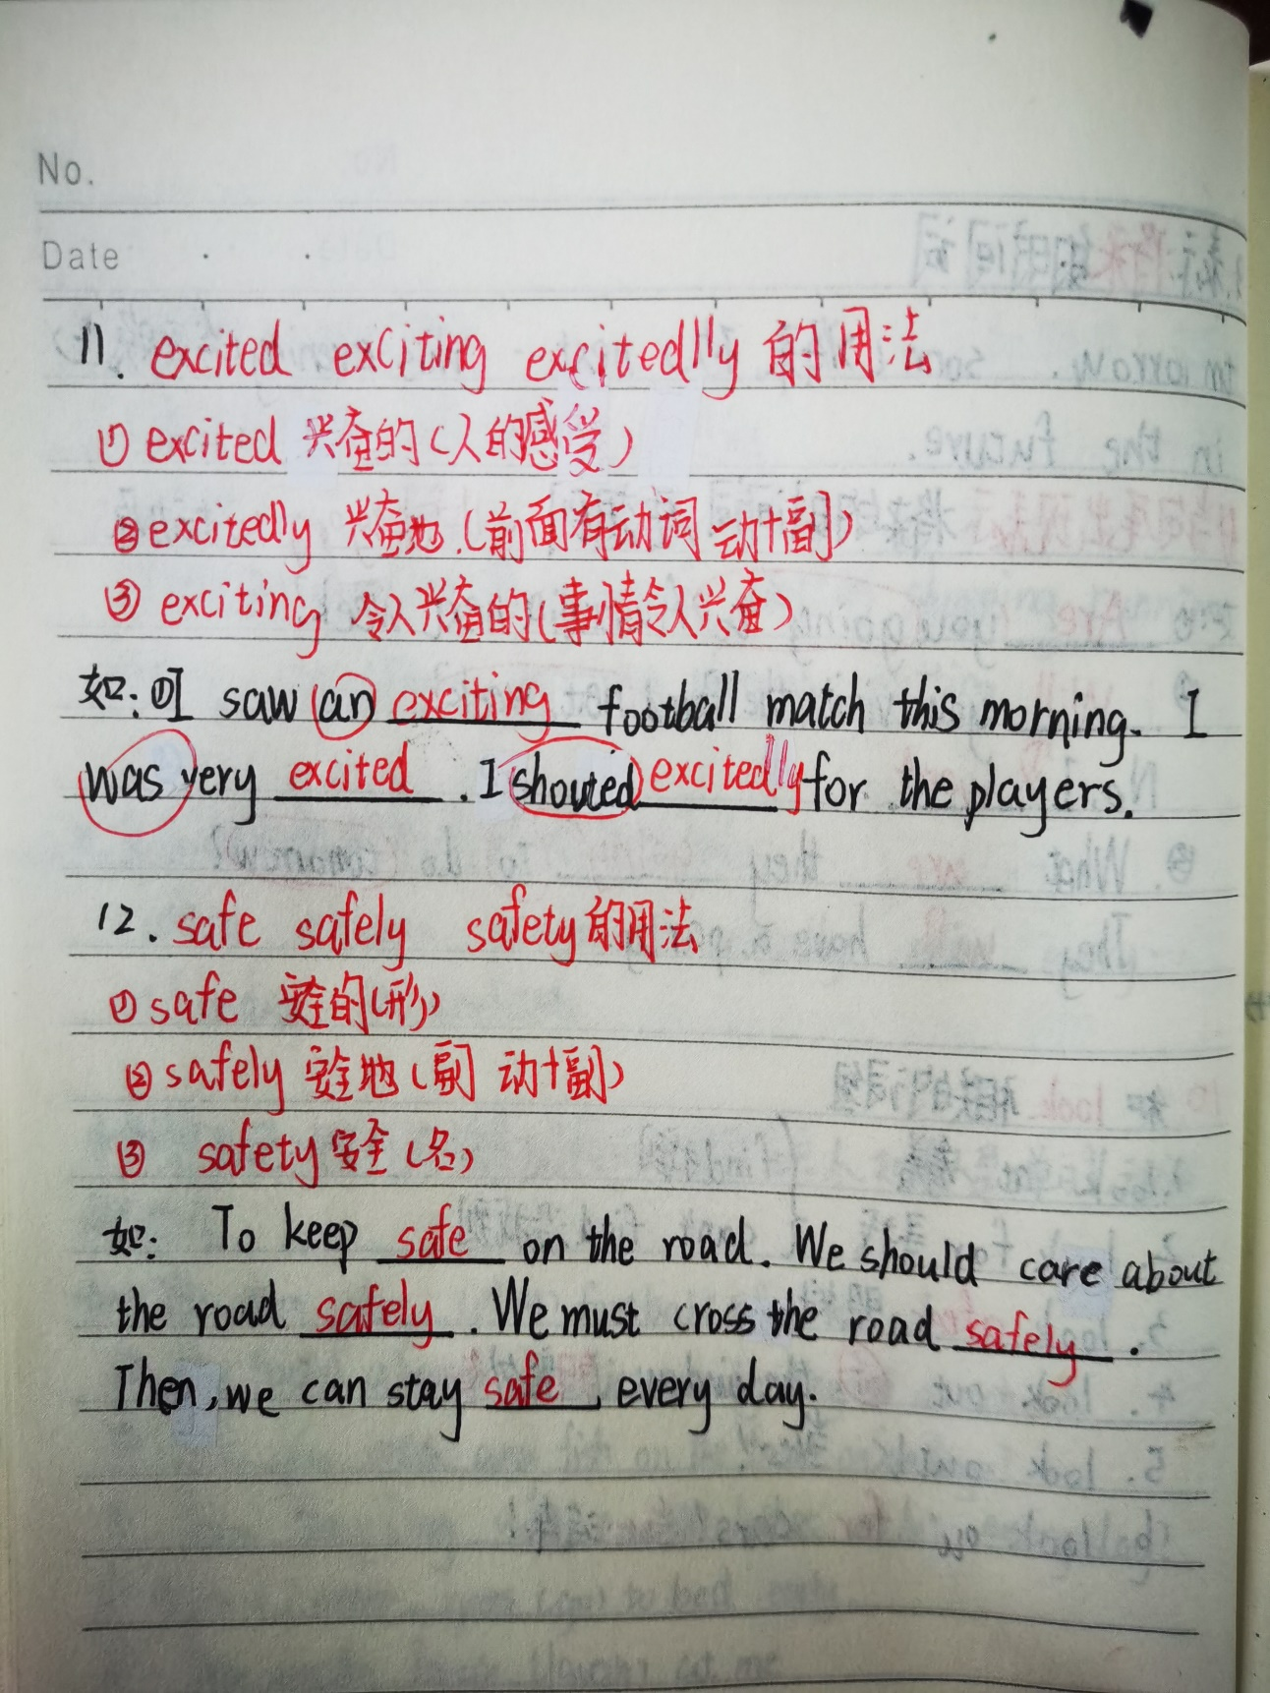
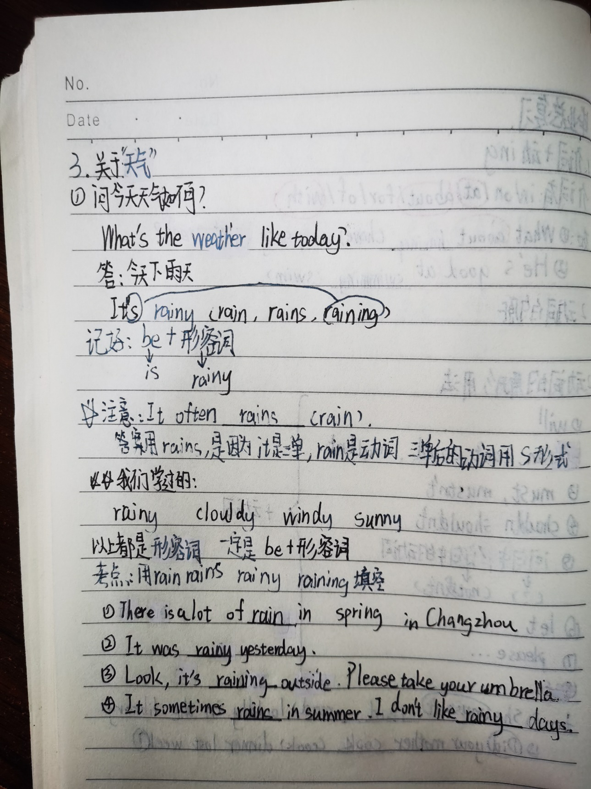

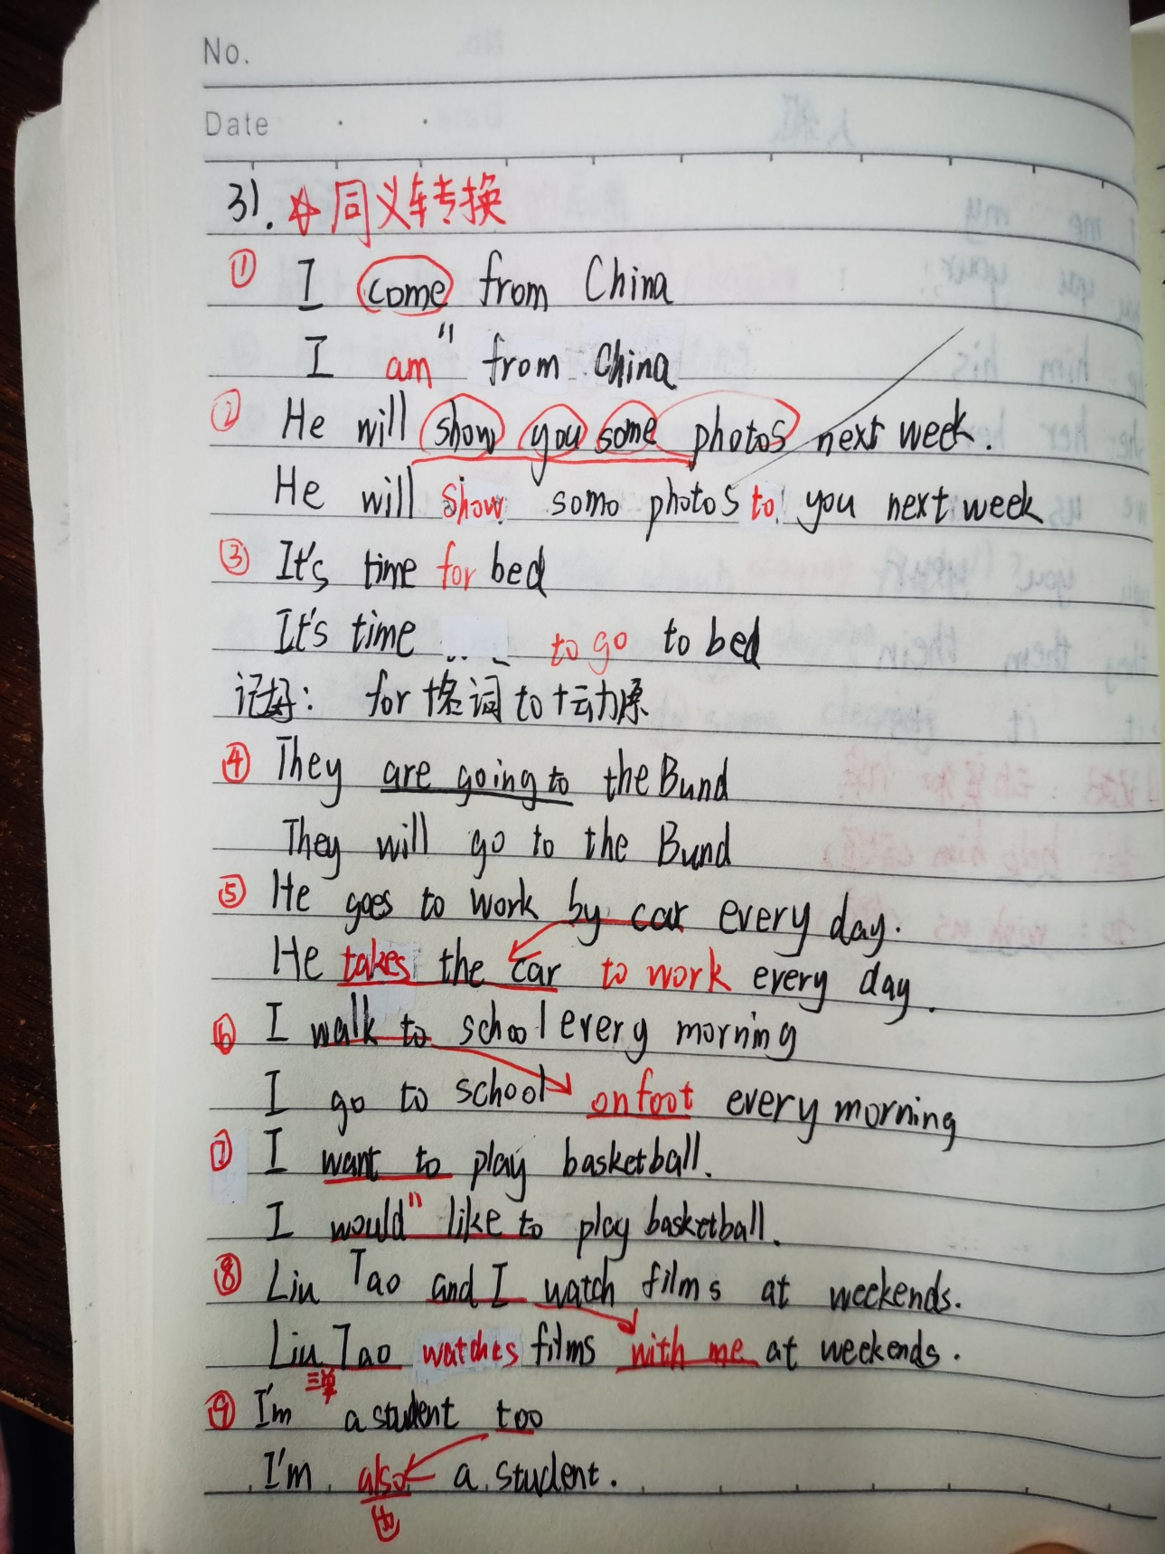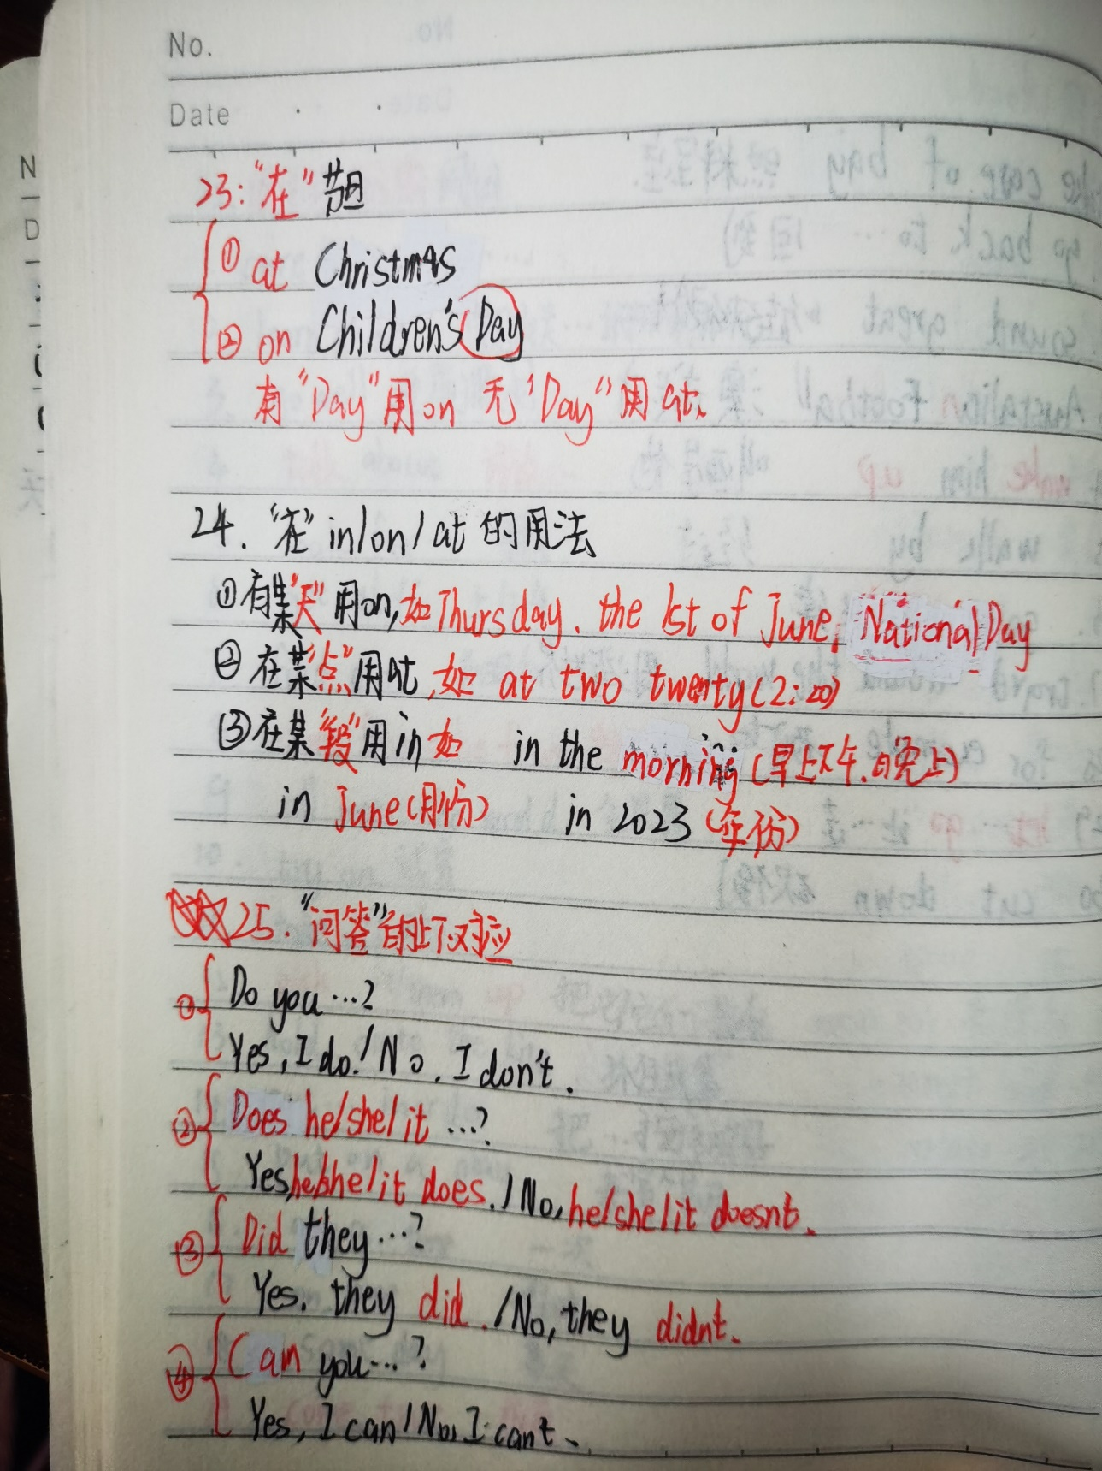

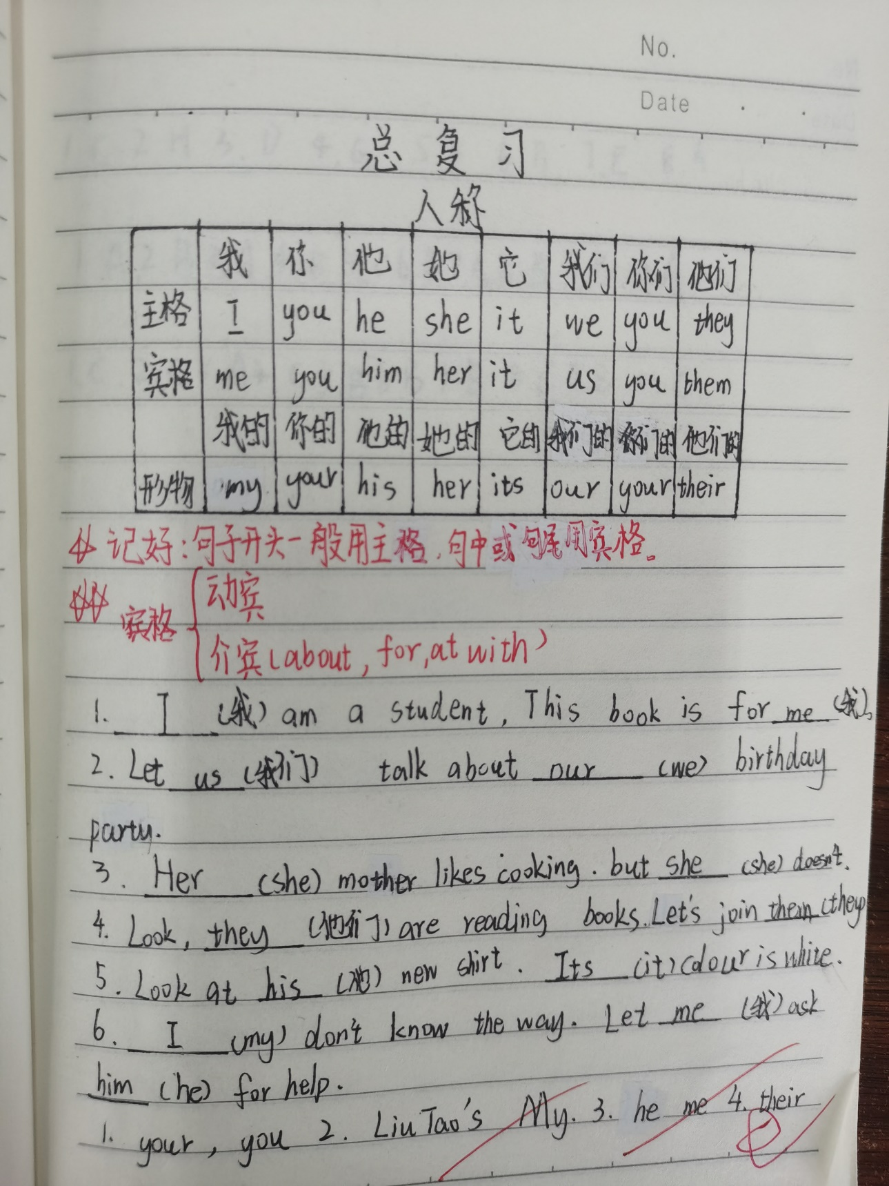

雕庄中心小学 2024-2025学年第 二 学期
Magic English 校本课程总结

教师： 陈俊叶
为了创设良好的英语语言学习环境，丰富学生的校园文化生活，激发学生的英语学习兴趣和提高我校学生英语口语水平，五年级成立了Magic English英语社团。由于形式多样，活泼有趣, 符合学生的需要，受到了社团学生的欢迎。
一、 从头开始，用“积沙成塔”的精神来学习英语
本学期英语社团招收的是五4班全体学生。根据学生的特点，有的放矢地抓好活动。让学生知道英语学习是一种积累的过程。活动中要求学生每学一个新单词、一个新短语或一个新句型，必须要模仿到位。这种看似简单的“鹦鹉学舌”法，是集中注意力，培养学生正确的最有效的途径之一。
二、生动有趣、丰富多彩的教学内容
本学期社团本着丰富学生的课外生活和课外知识，提高学生的英语学习兴趣的原则，根据各年级学生学习英语的具体特征，有针对性地选择合适的教学内容和教学方法。社团活动让语言的学习更有实用性与真实性，让学生在学习中体会说英语的乐趣。学生们对这样生活化的教学内容感兴趣，参与的积极性一定很高，在快乐中品尝汲取知识的琼浆，在快乐中提高英语的各种能力。等到孩子们那地道的英语会话流利娴熟时，就是学生英语素质已经提升的了的见证！
三、 以身作则，规范学风
学生在英语社团活动中收获的不仅仅是知识与能力的提高，更重要的是行为习惯与人生境界的升华。学生学习习惯的养成，是受益终生的一件大事。教师的勤奋与上进，一定会对学生的人生产生一定的影响。在活动过程中，我们会对每个句型和语法知识点都不厌其烦地示范、点评，直到学生掌握为止。相信学生在老师潜移默化的引导中，一定能养成良好的学习习惯，产生了学习英语的动机。
四、 活泼生动的情境实践
通过一年来学生自身的参与，在实践中感受英语的魅力。已经成为了学生的一种信念。英语社团让学生更加自信、更加上进、更加友善、更加乐观，这种感觉是精美的精神食粮。并且在毕业考试中也取得了较好的成绩，从而体现了英语社团的必要性和高效性。

请同时将电子稿上传至“学生成长——校本课程工作”栏目

请同时将电子稿上传至“学生成长——校本课程工作”栏目
优秀社团成员名单：合计 5 人

序号 | 班级 | 姓名 | 简 评
1 | 五4 | 杨佳琪 | 认真听讲，积极发言
2 | 五4 | 朱可欣 | 态度认真，进步较大
3 | 五4 | 刘延东 | 积极思维，学习质量高
4 | 五4 | 顾新月 | 认真听课，思维敏捷
5 | 五4 | 杨舒婷 | 态度端正，学习效果好
优秀校本课程学员人数不超过总人数的30%，期末由指导教师在优秀成员学生护照上评定盖章。

请同时将电子稿上传至“学生成长——校本课程工作”栏目

